Депутаты Совета депутатов муниципального округа Левобережный созыв 2022 - 2027

Русанов Евгений Евгеньевич

Шейхов Махач Расулович

Бурова Людмила Сергеевна

Войтова Ольга Владимировна

Вышнепольский Сергей Владимирович

Дикушина Наталья Викторовна

Сосипатров Сергей Юрьевич

Стародубцева Екатерина Юрьевна

Шалобасова Жанна Андреевна

Якунина Галина Александровна

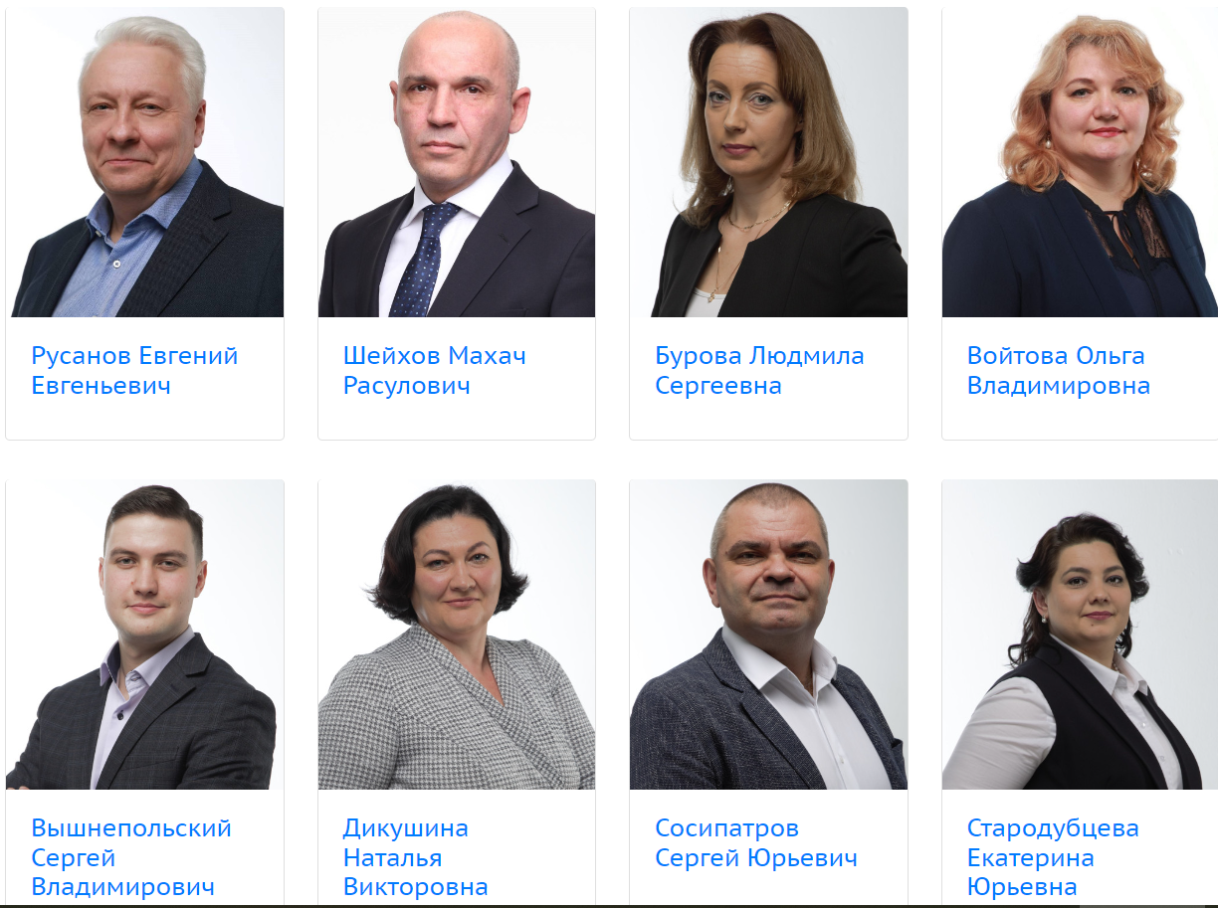
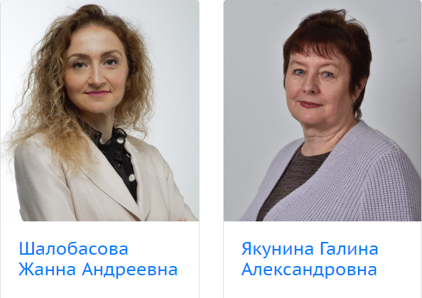

Глава администрации
Вязовский Александр Геннадьевич
Глава администрации муниципального округа Левобережный
Приём населения: Понедельник с 15.00 до 17.00
Телефон: 8 (495) 456-00-63

Сотрудники администрации
Кобякова Румия Равильевна
Главный бухгалтер - заведующий сектором
84954560101
Русанов Павел Евгеньевич
Заведующий сектором по правовым и организационным вопросам
84954538254
Приём населения:
Понедельник 14.00 – 17.00 | Четверг 10.00 – 12.00
Басова Наталья Анатольевна
Советник по организационно - экономическим вопросам
84954560101
Успенская Светлана Вадимовна
Советник по кадрам и обеспечению деятельности Совета депутатов
84954560063

